**Министерство науки и высшего образования Российской Федерации**

Федеральное государственное автономное образовательное учреждение

высшего образования «Уральский федеральный университет

имени первого Президента России Б.Н. Ельцина»

Институт радиоэлектроники и информационных технологий - РТФ

Центр ускоренного обучения

**ОТЧЕТ ПО ЛАБОРАТОРНОЙ РАБОТЕ 1**

по дисциплине «Разработка мобильных приложений»

**Тема: Unit 1 Начало работы “Android Studio и Hello World”**

Студент группы РИЗ-300028у: А.С. Севостьянов

Преподаватель: С.И.Тимошенко,

доц., к.т.н.

**Екатеринбург 2022**

содержание

1 Постановка задачи 3

2 Результаты проделанной работы 4

3 Анализ полученных результатов 5

## 1 Постановка задачи

Установить среду разработки Android Studio. Создать эмулятор (виртуальное устройство) для запуска вашего приложения на вашем компьютере. Создать и запустите приложение Hello World на виртуальном и физическом устройствах. Изучить макет проекта. Создать и просматреть сообщения журнала из приложения. Изучить AndroidManifest.xml.

.

## Результаты проделанной работы

Перешел на сайт разработчиков Andriod и следовал инструкциям как показано на рисунке 1.

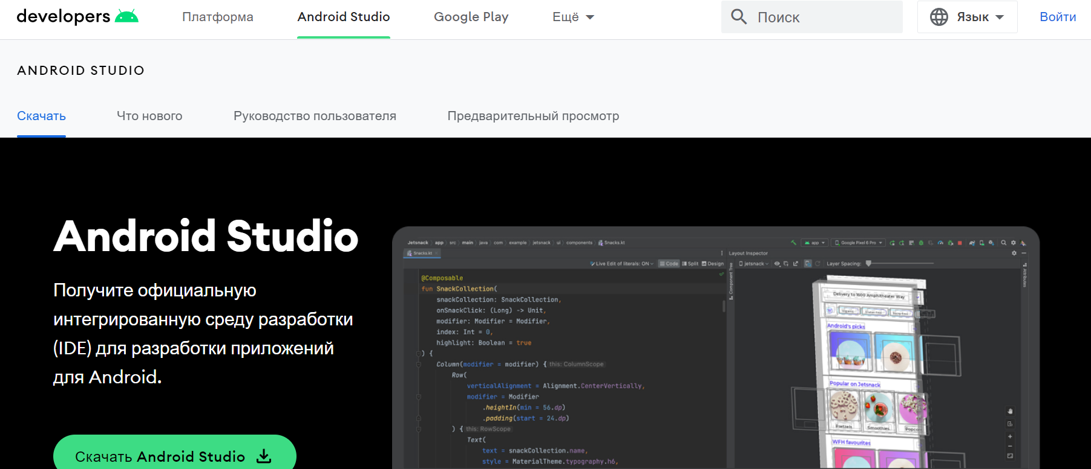

Рисунок 1 – Сайт разработчика Android.

Открыл Android Studio. В главном окне Добро пожаловать в Андройд Студио, нажал кнопку, создать проект. Появится окно нового проекта, в котором будет предложено выбрать действие. Действие — это единственное целенаправленное действие, которое может выполнять пользователь. Это важнейший компонент любого приложения для Android. С активностью обычно связан макет, который определяет, как элементы пользовательского интерфейса отображаются на экране. Android Studio предоставляет шаблоны действий, которые помогут вам начать работу. Для проекта Hello World выбрал пустое дейтсвие как показано ниже, и нажал далее. Пример показан на рисунке 2.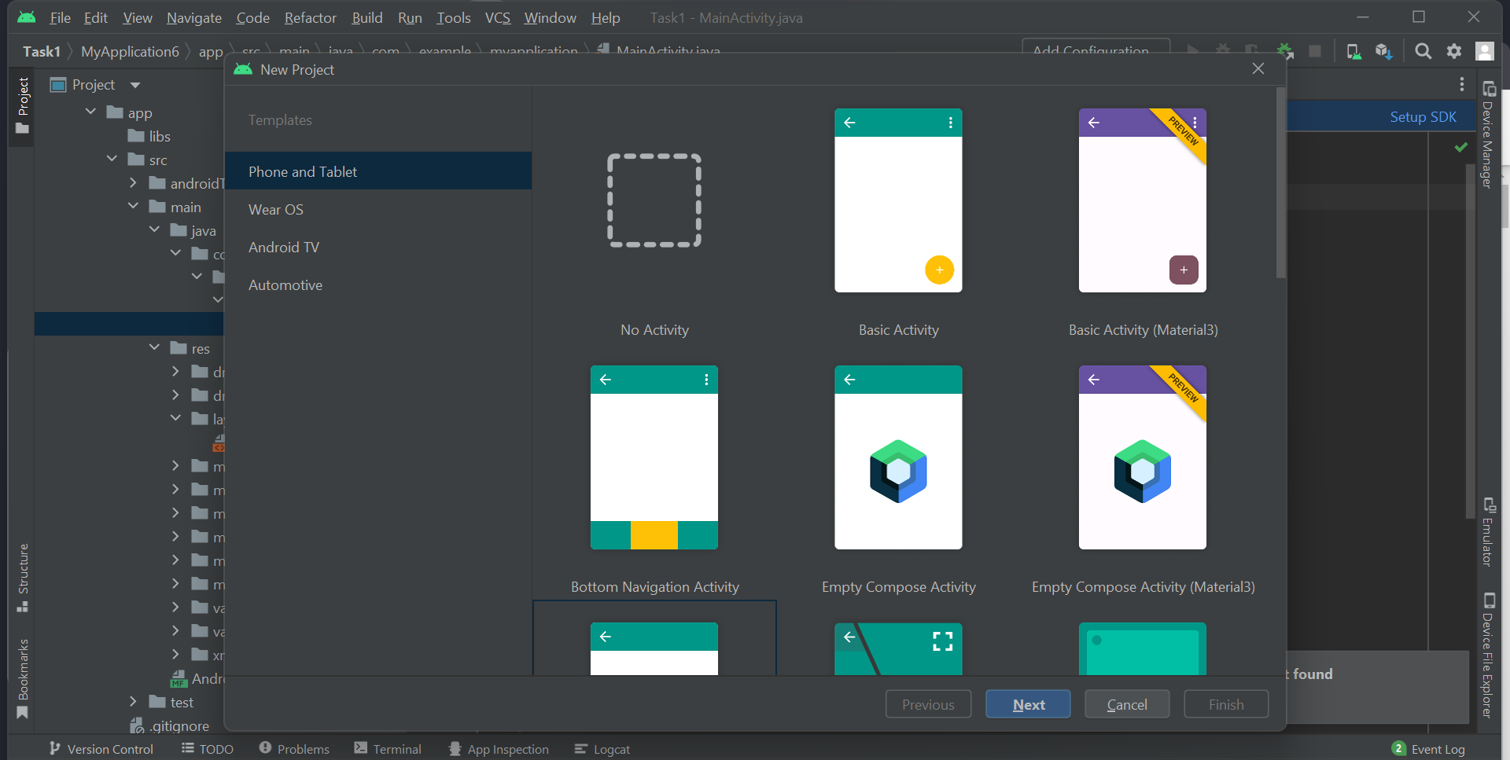

Рисунок 2 – Создание проекта в Анрдройд Студии по жаблону.

Окно с первичными настройками проекта рисунок 3.

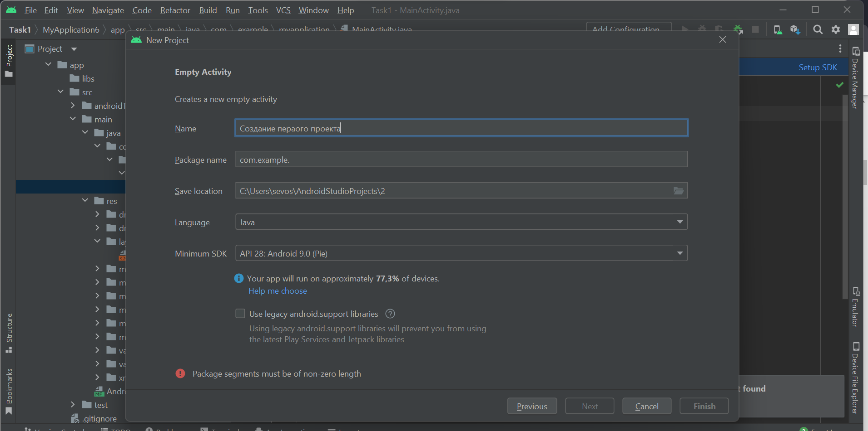

Рисунок 3 – Первичные настройки проекта.

MainActivity.java основной класс который используется в данном шаблоне проекта, для отображения компонентов. Которые находиться в папке res/layout рисунок 4.

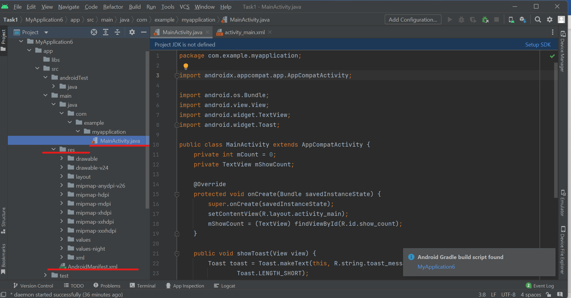

Рисунок 4 – Проект empty Activity.

Подключение эмулятора для тестирования проекта. В Android Studio выбрал Сервис/Диспетчер устройств или щелкнул значок диспетчера устройств на панели инструментов.  Появилась панель диспетчера устройств. Выбрать создание устройства рисунок 5.

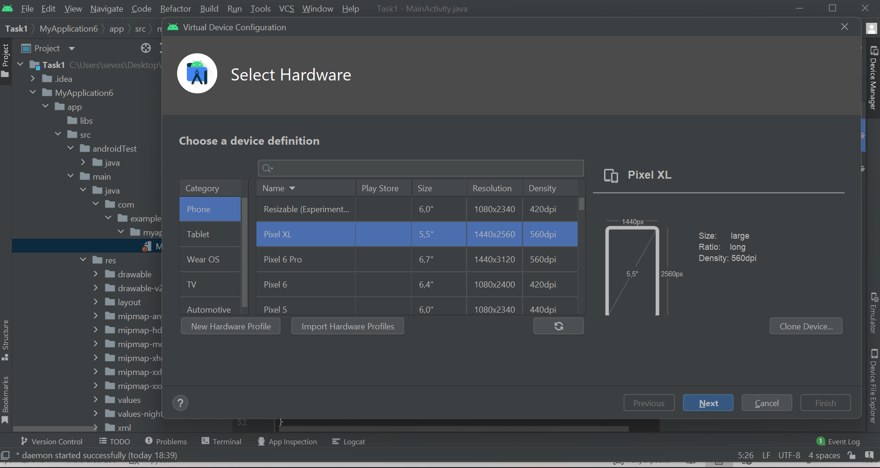

Рисунок 5 – создание эмулятора для проекта.

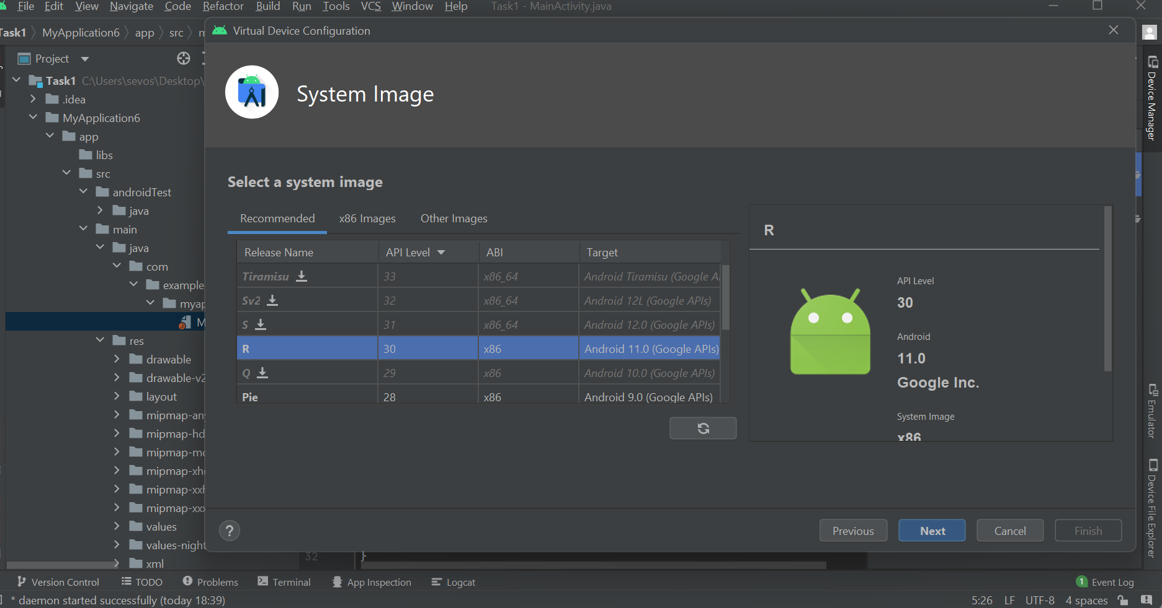

Рисунок 6 – Выбор устройства эмулятора.

## **Анализ полученных результатов**

В результате выполнения данной лабораторной работы я научился устанавливать и использовать IDE Android Studio. Узнал, как использовать процесс разработки для создания приложений для Android. Как создать проект Android из шаблона.